**信息学院“与你相‘寓’，一见钟‘寝’”活动投票统计**

折合票数计算方法:(该项投票获得票数/该项投票总票数)*100；最终票数计算方法:大众投票折合票数*80%+生活部投票折合票数*20%

活动一“天造地“舍”投票统计

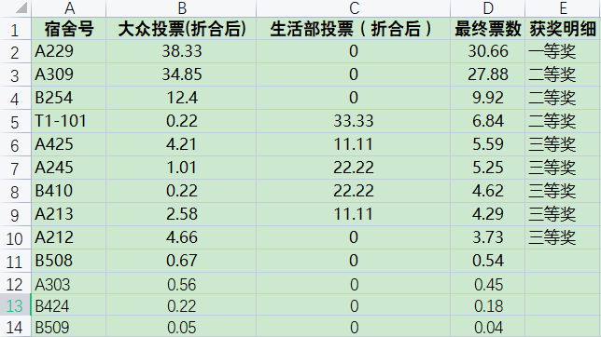

活动二 千变万“画”投票统计

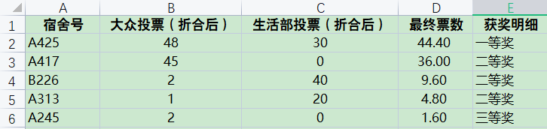

活动三 一“声”一“室”投票统计

